**详细设计说明书**

**《西柚考勤系统》**

**编写日期：2019/11/7**

**项目组：**

|  |  |  |
| --- | --- | --- |
| **学号** | **姓名** | **角色** |
| **201731024205** | **蔡玉蓝** | **组长** |
| **201731024207** | **郑雪** | **组员** |
| **201731024209** | **何玉姣** | **组员** |
| **201731024211** | **王春兰** | **组员** |
|  |  |  |
|  |  |  |

**修改日志**

|  |  |  |
| --- | --- | --- |
| 修改者 | 修改日期 | 备注说明 |
| 王春兰 | 2019/10/13 | 引言、软件结构概述编写 |
| 王春兰 | 2019/10/14 | 模块设计编写 |
| 王春兰 | 2019/11/7 | 模块设计修改 |
|  |  |  |
|  |  |  |
|  |  |  |
|  |  |  |
|  |  |  |
|  |  |  |
|  |  |  |

# 引言

## 编写目的

西柚考勤系统是基于VS平台开发的学生考勤系统软件。该软件用于在校学生能够及时地自主签到，更好地适应学校师生共同监督。西柚考勤系统以计算机为工具,通过对教务管理所需的信息管理，把管理人员从繁琐的数据计算处理中解脱出来,使其有更多的精力从事教务管理政策的研究实施，教学计划的制定执行和教学质量的监督检查,从而全面提高教学质量。

预期读者：西南石油大学教师。

## 项目背景

1. 系统名称：西柚考勤系统
2. 项目提出者：本小组全体成员
3. 项目开发者：本小组全体成员
4. 项目管理者： 本校全体师生
5. 最终用户：学校

## 定义

## 参考资料

《学生考勤管理系统可行性研究报告》 曲师大06级计科2班第2小组编写  
《软件工程导论》 （第五版）2008年2月 张海藩编著 清华大学出版社  
《数据库系统概论》 （第四版）2006年5月 王珊 萨师煊著 高等教育出版社  
《Visual C++教程》   2007年12月   郑阿奇 主编  机械工业出版社

# 软件结构概述

# 2.1 软件功能模块结构图

# 

2.2模块汇总

|  |  |
| --- | --- |
| 模块序号 | 模块名称 |
| 1 | **登录** |
| 2 | **学生信息管理** |
| 3 | **课程信息管理** |
| 4 | **教师信息管理** |
| 5 | **系统信息管理** |
| 6 | **考勤** |
| 7 | **报表** |
| 8 | **补录** |
| 9 | **请假（待拓展）** |

# 模块设计

## 模块1 登录

### 功能描述

用户输入用户名和密码之后登录系统，其中学生登录后进入学生信息管理界面，教师登录进入主界面

### 接口描述

|  |  |
| --- | --- |
| 输入 | 用户的ID和密码 |
| 输出 | 进入系统或提示密码与ID错误 |

### 内部元素结构

|  |  |
| --- | --- |
| 数据 | Teachers表、Studenst表 |
| 子程序 | 主界面 |

### 人机界面设计

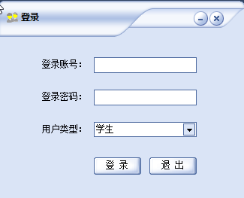

### 子程序设计

选择用户类型

学生用户登录

教师用户登录

系统管理员登录

输入用户名及密码

密码错误

密码正确

进入主界面

提示出错，返回登录界面

### 模块测试设计

1. 给出错误登录名或密码时能否提示出错
2. 选择不同的用户类型，进入主界面后是否有不同的功能

## 模块2 学生信息管理

### 功能描述

添加新进学生的信息，查询、修改、删除已有学生的信息

### 接口描述

|  |  |
| --- | --- |
| 输入 | 学生学号、学生信息 |
| 输出 | 学生信息表 |

### 内部元素结构

|  |  |
| --- | --- |
| 数据 | Students表 |
| 子程序 | 学生信息录入、学生信息修改、学生信息删除 |

### 人机界面设计

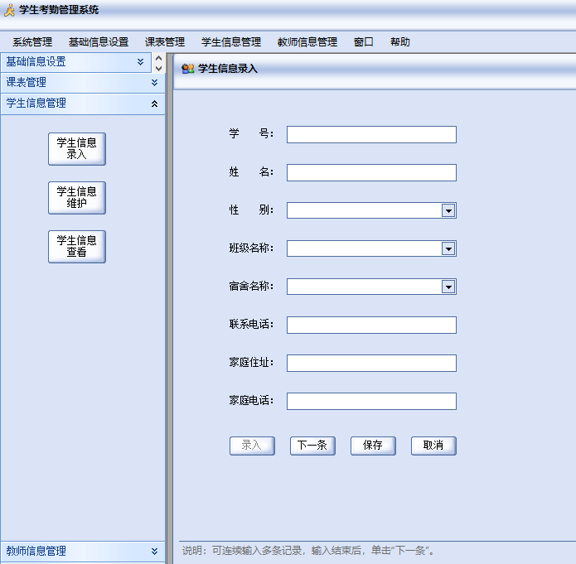

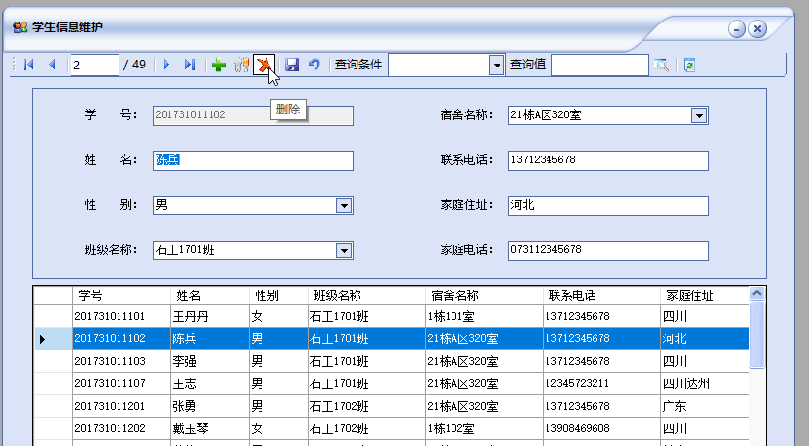

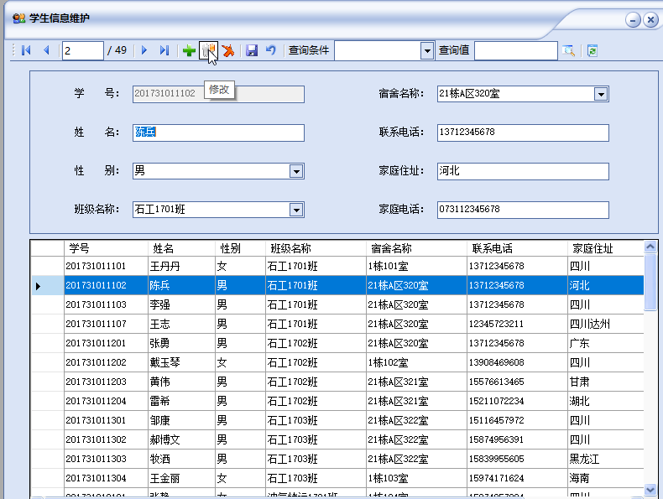

### 子程序设计

选择功能及待操作的学生

修改

添加

删除

进入添加学生信息界面

经确认后删除选中学生

进入学生信息修改界面

展示学生信息

### 模块测试设计

1、选择功能以后是否出现相应的界面

2、完成前期操作后，学生信息是否完成相应改变

## 模块3 课程信息管理

### 功能描述

添加新加课程的信息，查询、修改、删除已有课程的信息

### 接口描述

|  |  |
| --- | --- |
| 输入 | 课程号、课程信息 |
| 输出 | 课程信息表 |

### 内部元素结构

|  |  |
| --- | --- |
| 数据 | Courses表、CourseSchedules表 |
| 子程序 | 课程信息录入、课程信息修改、课程信息删除 |

### 人机界面设计

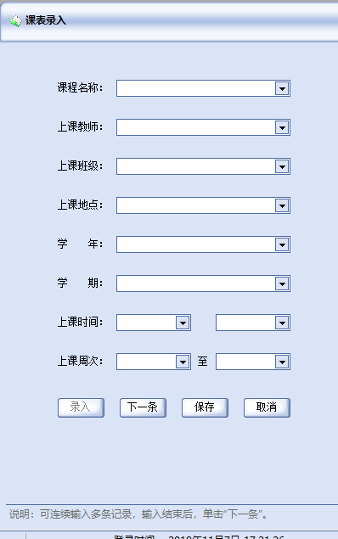

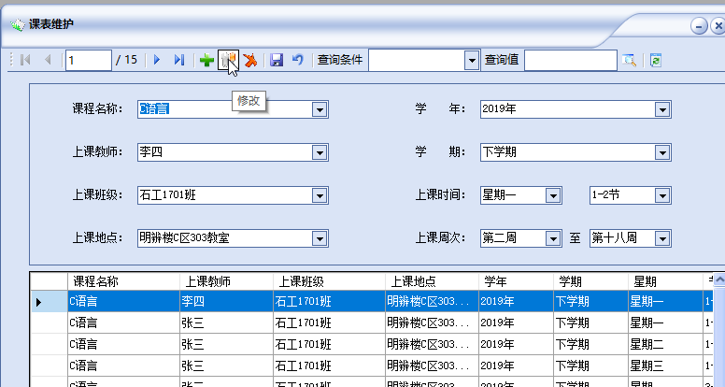

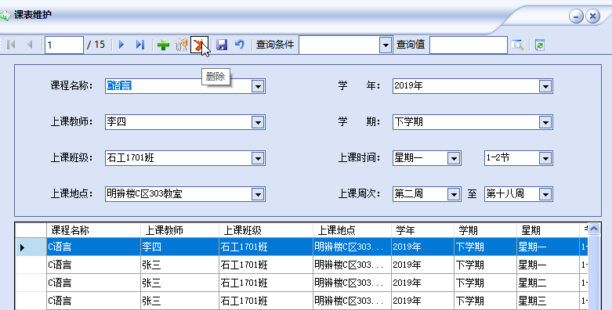

### 子程序设计

选择功能及待操作的课程

修改

添加

删除

进入添加课程信息界面

经确认后删除选中课程

进入课程信息修改界面

展示课程信息

### 模块测试设计

1、选择功能以后是否出现相应的界面

2、完成前期操作后，课程信息是否完成相应改变

## 模块4 教师信息管理

### 功能描述

添加新加教师的信息，查询、修改、删除已有教师的信息

### 接口描述

|  |  |
| --- | --- |
| 输入 | 教师号、教师信息 |
| 输出 | 教师信息表 |

### 内部元素结构

|  |  |
| --- | --- |
| 数据 | Teachers表 |
| 子程序 | 教师信息录入、教师信息修改、教师信息删除 |

### 人机界面设计

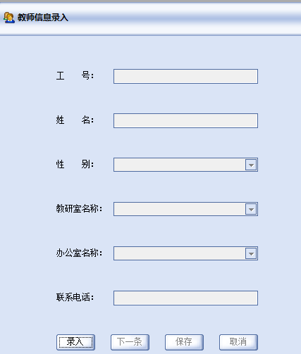

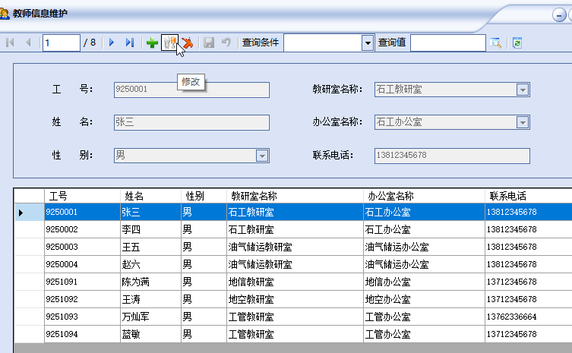

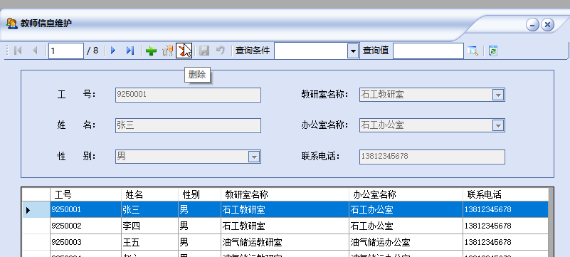

### 子程序设计

选择功能及待操作的教师

修改

添加

删除

进入添加教师信息界面

经确认后删除选中教师

进入教师信息修改界面

展示教师信息

### 模块测试设计

1、选择功能以后是否出现相应的界面

2、完成前期操作后，教师信息是否完成相应改变

## 模块5 系统信息管理

### 功能描述

添加系统管理员用户，修改用户信息

### 接口描述

|  |  |
| --- | --- |
| 输入 | 用户信息 |
| 输出 | 用户表 |

### 内部元素结构

|  |  |
| --- | --- |
| 数据 | Users表 |
| 子程序 | 用户表展示 |

### 人机界面设计 （初步）

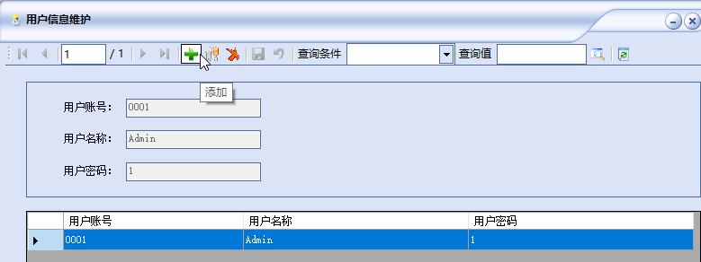

### 子程序设计

选择功能及待操作的用户

修改

添加

删除

进入添加用户界面

经确认后删除选中用户

进入用户信息修改界面

展示用户信息

### 模块测试设计

完成操作后，用户表中信息是否完成相应改变

## 模块6 考勤

### 功能描述

实现全员点到和随机点到学生考勤

### 接口描述

|  |  |
| --- | --- |
| 输入 | 课程，班级号 |
| 输出 | 学生本次考勤的考勤状态，实到未到请假迟到人数 |

### 内部元素结构

|  |  |
| --- | --- |
| 数据 | StudentAttendances表 |
| 子程序 | 正常模式考勤，随机模式考勤 |

### 人机界面设计

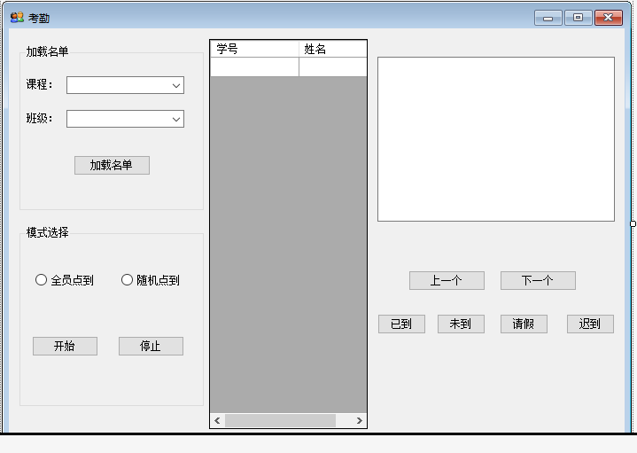

### **3.6.5** **子程序设计**

选择点名方式

随机模式

正常模式

系统随机抽出指定人数的学生，依次选择相应考勤情况

将所有学生的名字依次进行点名，选择相应考勤情况

学生考勤表中学生考勤信息发生相应变化

### **3.6.6** 模块测试设计

1、选择功能以后是否出现相应的界面

2、完成前期操作后，学生考勤表中信息是否完成相应改变

## 模块7 报表

### 功能描述

查询考勤情况表

### 接口描述

|  |  |
| --- | --- |
| 输入 | 班级号或其他的查询条件 |
| 输出 | 课程对应的考勤情况表 |

### 内部元素结构

|  |  |
| --- | --- |
| 数据 | StudentAttendances表 |
| 子程序 | 考勤情况展示 |

### 人机界面设计

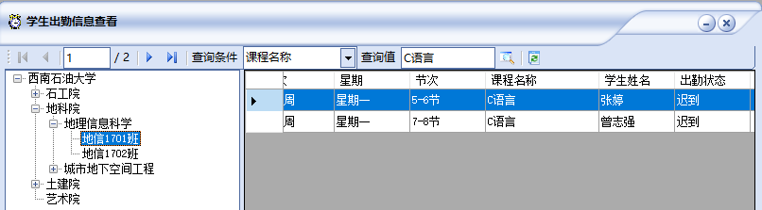

**3.5.5 子程序设计**

输入需查询的班级及查询条件

展示考勤情况

### 模块测试设计

选择功能以后是否出现相应的界面

## 模块8 补录

### 功能描述

将特殊情况下没有正常签到的学生信息补录到数据库表中

### 接口描述

|  |  |
| --- | --- |
| 输入 | 学生学号和考勤时间和缺勤原因 |
| 输出 | 考勤情况表 |

### 内部元素结构

|  |  |
| --- | --- |
| 数据 | StudentAttendances表 |
| 子程序 | 考勤情况表展示 |

### 人机界面设计 （初步）

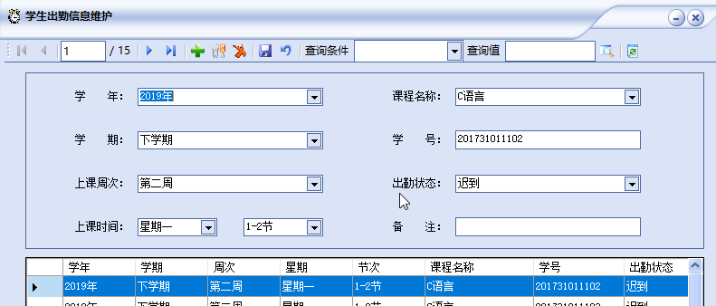

### 子程序设计

选择待补录学生

修改学生出勤状态

学生考勤表中相应学生考勤信息发生变化

### 模块测试设计

完成操作后，学生考勤表中信息是否完成相应改变